

**“Corporación Educacional Gloria Méndez Briones”**

**“Educando con amor para formar grandes personas”**

**ASIGNATURA: Tecnología NIVEL: Quinto Básico**

**ACTIVIDAD N°: 10 PROFESOR/A: Ana María Pedreros/ Sandra Flores.**

**Objetivo de la actividad**: Establecer normas de seguridad ante el uso de la electricidad.

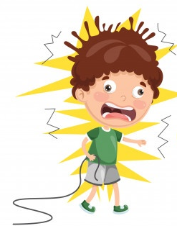

**Recuerda** que los aparatos que funcio­nan con electricidad tienen sus riesgos, y que una descarga eléctrica en nuestro cuerpo puede ocasionar daños, como quemaduras o enfermedades muy graves. Por eso, deben tener siempre presente algunas normas básicas para manejarlos.

**¿CÓMO PREVENIR ACCIDENTES ELÉCTRICOS?**

Observa las siguientes imágenes y luego responde en tu cuaderno:

**Imagen 1 Imagen 2**

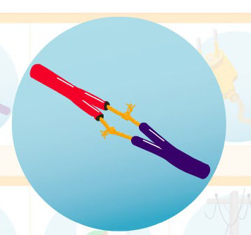 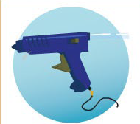 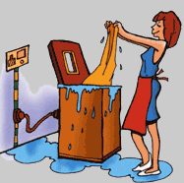

1.- ¿Qué podría pasar si tocas los cables pe­lados? (imagen 1)

2.- ¿Por qué es importante mantenerte alejado de una fuente de agua si estás utilizando uno de estos aparatos? (imagen 2)

**MEDIDAS DE PREVENCIÓN**

* Antes de utilizar un aparato o instalación eléctrica augurarse de su perfecto estado.

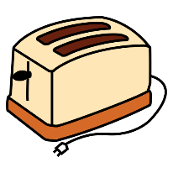

* No utilizar cables dañados, enchufes rotos o aparatos defectuosos.

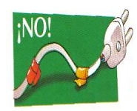

* No tirar de los cables de los enchufes para desconectar los aparatos.

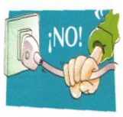

* No introducir los cables desnudos en ningún enchufe.

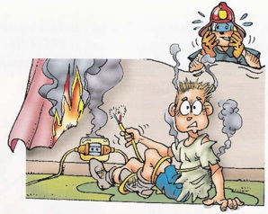

* Evitar sobrecargar la toma múltiple o el circuito en general.

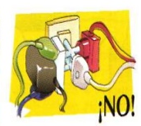



**ACTIVIDADES**

**Instrucciones:**

Lee cada pregunta atentamente y responde en tu cuaderno

**1.- Escribe 2 normas de seguridad en lugares de tu casa como el baño y la cocina, donde hay aparatos eléctricos y fuentes de agua que podrían representar una situación de peligro.**

**2.- Subraya la palabra que falta en cada oración. Utiliza las palabras que están entre paréntesis.**

a) Nunca toques con las manos _________________ (mojadas o húmedas / secas o ásperas /

frías o encremadas) los enchufes o equipos _________________ (desconectados / conectados / desenchu­fados) a la electricidad.

b) Nunca juegues con los (enchufes / interruptores / cables).

c) Nunca lleves artefactos eléctricos al _________________ (baño / patio / living).

d) Es recomendable que el alambre esté forrado en plástico porque el alambre es _________________ (receptor / fuente / conductor) y si lo tocas, te dará _________________ (alergia / la corriente / frío).

**3.- Encierra aquellas imágenes que señalan actitudes de DESCUIDO en el uso de la electricidad.**

|  |  |  |
| --- | --- | --- |
|  | Elimine los riesgos de su casa | Chile Crece Contigo |  |
| Revista Selecciones on Twitter: "Una buena forma de cuidar el ... | riesgos guarderia - Guardería Tips GMX |  |
| **IMPORTANTE:**  **SI TIENES DUDAS O PREGUNTAS PUEDES ESCRIBIR A LOS SIGUIENTES CORREOS**  **ana.pedreros@cegmb.cl 5°A**  **sandra.flores@cegmb.cl 5°B.** | | |